

Тезисы доклада

1. НАЗВАНИЕ ДОКЛАДА:
Функциональная подсистема интегрированной автоматизированной информационной системы вуза «Ректор»
2. АВТОРЫ:
Быковский В.В., Веденеев П.В., Волкова Т.В. Рацев В.А.
3. ОРГАНИЗАЦИЯ:
Оренбургский государственный университет
4. ГОРОД:
Оренбург
5. ТЕЛЕФОН:
8 (3532) 72-33-95
6. ФАКС:
8 (3532) 72-33-95
7. E-mail:
bvv@mail.osu.ru, tv@mail.osu.ru
8. ТЕКСТ ТЕЗИСОВ ДОКЛАДА:
Целью создания любой автоматизированной информационной системы является сбор, хранение и обработка данных, необходимых для исполнения функций управления. Разработка и внедрение интегрированной автоматизированной информационной системы (ИАИС) позволяют увидеть взаимосвязь и взаимозависимость функций управления. Успешное функционирование и развитие информационно-аналитической системы Оренбургского государственного университета (ИАС ОГУ) на протяжении более 10 лет обеспечило накопление в интегрированной базе данных значительного объема данных, отражающих различные виды деятельности университета. При этом постоянно растет и количество функциональных подсистем, и входящих в их состав задач автоматизации. В настоящее время в рамках ИАС ОГУ выделено 15 функциональных подсистем (ias.osu.ru), объединяющих около 100 задач. Средствами программных систем ИАС ОГУ автоматизированы функции сотрудников более 200 различных структурных подразделений университета, включая филиалы – Орский гуманитарно-технологический институт, Кумертауский филиал. В рамках системы реализовано около 80 разных автоматизированных рабочих мест. Всего пользователями интегрированной базы данных ИАС ОГУ зарегистрировано около 800 сотрудников. Наличие большого объема разнообразных данных, привязанных к определенным временным моментам, позволяет реализовывать сложные запросы к интегрированной базе данных, получать обобщенные сведения, необходимые для принятия управленческих решений. Всё это послужило причиной создания функциональной подсистемы, основным назначением которой является решение задачи анализа деятельности университета. Поскольку основным пользователем является руководитель университета, подсистема получила название «Ректор».
Подсистема «Ректор» реализована как web-приложение по AJAX-технологии, доступное из любого места, где есть выход в интернет. При этом устанавливается защищенное SSL-соединение.
В настоящее время информация о деятельности вуза, отражаемая в рамках подсистемы, сгруппирована по следующим разделам:
– организационная деятельность (структура учебных, научных, прочих подразделений, информация о руководителях, штатном расписании);
– управление персоналом (личные дела сотрудников, возрастной состав профессорско-преподавательского состава (ППС), численность ППС, средний возраст ППС, остепененность ППС, движение кадров, рейтинг «строгости» преподавателей, список ППС, не имеющего учебной нагрузки);
– учебная деятельность (личные дела студентов, численность студентов, итоги сессий, итоги рубежного контроля, личные дела абитуриентов, ход подачи заявлений абитуриентов, выполнение плана набора, динамика подачи оригиналов документов об образовании абитуриентами);
– научная деятельность (личные дела докторантов, аспирантов, соискателей, диссертационные советы, научные руководители);
– финансово-хозяйственная деятельность (сведения об оплатах обучения, задолженность студентов по оплате обучения, сведения об оплатах репетиторских услуг);
– события (запланированные встречи, совещания, напоминания о днях рождений руководителей подразделений и сторонних организаций).
Вся затребованная информация отображается в максимально удобном виде – только самое необходимое и с возможностью дальнейшей детализации. Везде, где это возможно и необходимо, используются перекрестные ссылки между отображаемыми данными. Так в личном деле студента отображается персональная информация (ФИО, дата и место рождения, адреса прописки и проживания, телефоны), фотография, образование, специальность, курс, группа, средние показатели по итогам сессий, история перемещений и другие данные. Щелкнув мышью на ссылке «Успеваемость», можно посмотреть результаты всех сессий и промежуточного контроля за весь период обучения. При наведении указателя мыши на фамилию преподавателя, поставившего оценку, выделяется ссылка на его личное дело, в котором помимо личных данных можно посмотреть список читаемых им дисциплин за ряд последних лет (со статистическими данными по годам и по группам), учебное расписание, среднюю недельную аудиторную нагрузку за заданный период (нагрузка определятся на основе данных семестрового расписания). Во всех формах, содержащих списки сотрудников, студентов, аспирантов отражается отдельная колонка с фотографиями, либо фотография отображается при наведении курсора мыши на ссылку с фамилией.
При отражении результатов формируемых отчетов, связанных с подразделениями университета, реализована возможность детализировать информацию от масштабов вуза до уровня отдельного подразделения. Так остепененность ППС можно посмотреть как в целом по вузу, так и на уровне любого факультета и кафедры. Большинство отражаемых в отчетах цифр являются ссылками на список конкретных объектов (людей, подразделений и др.), данные которых учитываются в расчетах. На рисунке 1 приведен результат формировании отчета по движению кадров. При щелчке на любой из цифр можно посмотреть пофамильный перечень работников, сведения о которых обрабатываются. Большинство алгоритмов формирования запросов допускает возможность одновременного просмотра результатов как в табличном виде, так и в виде различных диаграмм. Кроме того, для значительного количества показателей (возрастной состав, численность, средний возраст, остепененность ППС, средние результаты промежуточного контроля и сессий и др.) можно увидеть динамику изменения за последние 5 лет (также в графическом и табличном виде), причем так же в разных масштабах - вуза или отдельного подразделения.

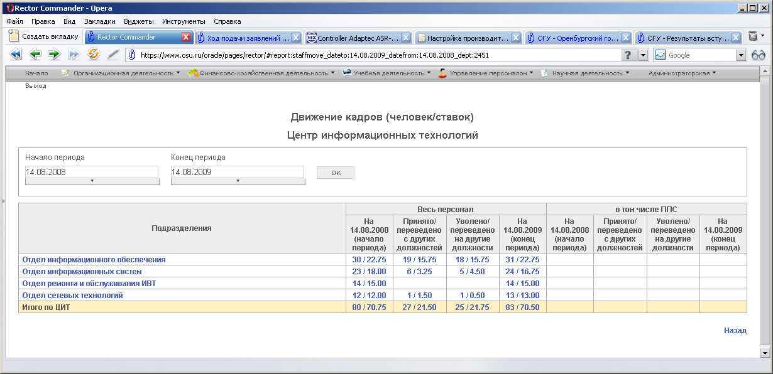
Рисунок 1 – Отчет по движению кадров для подразделения

Многие графики и диаграммы реализованы при помощи Flash-технологии, являются активными объектами, при наведении на отдельные области которых можно посмотреть более детальную информацию, а при щелчке мышью открыть данные объектов (людей, подразделений и др.). На рисунке 2 представлена диаграмма, отражающая изменение возрастного состава преподавателей заданного факультета. Щелкнув мышью на участке диаграммы можно получить список состава контингента преподавателей, данные которых относятся к указанному диапазону.

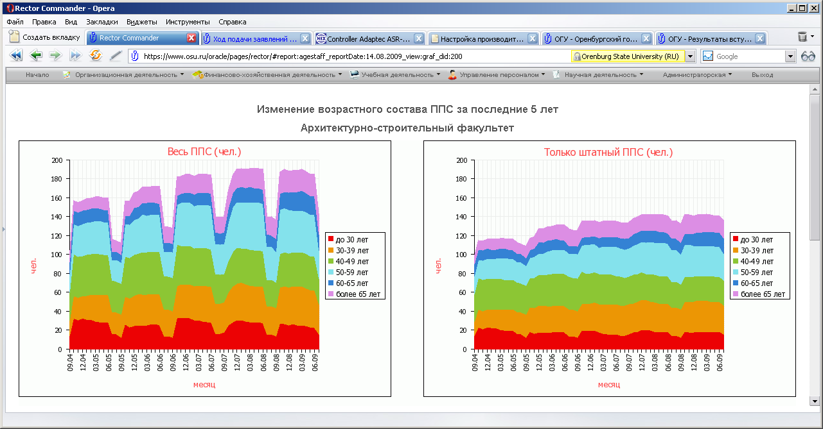
Рисунок 2 – Изменение возрастного состава ППС отдельного факультета за 5 лет

Подсистема «Ректор» активно развивается, ее функциональные возможности постоянно растут. Подсистема стала важным, неотъемлемым инструментом для формирования информации, используемой на стратегическом уровне управления университетом.

